Санкт-Петербургский Политехнический Университет Петра Великого

Институт прикладной математики и механики

Кафедра прикладной математики

Отчет по лабораторной работе  
по численным методам на тему

**Численное интегрирование функций**

**методом Гаусса**

Выполнил студент гр. 3630103/80001 Кондратенко Ф. И.

Преподаватель: Фролов А.С.

Санкт-Петербург

2020

# Постановка задачи

Необходимо исследовать решение задачи интегрирования с помощью метода Гаусса. Исследование будет проводиться на примере следующих двух функций на указанных отрезках:

$f_{1}\left(x\right)=\frac{sin\left(x\right)}{x}$, $x∈\left[a,4\right]$

$$f_{2}\left(x\right)=\frac{1}{x},x∈\left[a,4\right]$$

Исследование будет состоять в анализе зависимости погрешности интегрирования от количества узлов разбиения. Также в исследовании будет произведен анализ влияния параметра a на качество интегрирования.

# Описание метода

Пусть задана функция $y=f\left(x\right)$. В таком случае, интеграл от функции f на отрезке [a, b] можно представить как взвешенную сумму значений функции:

$$\int_{-1}^{1}{f(x)}≈\sum_{i=1}^{n}{a_{i}f(x_{i})} (1)$$

Квадратурная формула (1), построенная интегрированием интерполяционного многочлена степени n с фиксированными узлами $x_{1}..x_{n}$ точна для всех полиномов степени n. Однако, если имеется свобода в выборе узлов, то можно получить формулу, точную для всех многочленов степени больше n.

Формулы Гаусса удовлетворяют следующему условию: при фиксированном числе узлов они являются точными для многочленов наиболее высокой степени.

Заметим, что формула (1) точна для многочленов степени m тогда и только тогда, когда она точна для функций $f\left(t\right)=1,t,t^{2},..,t^{m}$. Это эквивалентно тому, что узлы $t_{i}$ и веса $a_{i}$, формулы (1) должны удовлетворять следующей системе нелинейных уравнений:

$$\sum_{i=0}^{n}{a_{i}}t_{i}^{k}=\int_{-1}^{1}{t^{k}dt}=\frac{1-{\left(-1\right)}^{k+1}}{k+1},k=0,1,..m$$

Данная система имеет единственное решение тогда и только тогда, когда число уравнений совпадает с числом неизвестных, а именно: $m = 2n-1$.

После этого, квадратурную формулу (1) можно обобщить на произвольный отрезок:

$$a$$

$$\int_{a}^{b}{f\left(x\right)}dx≈\frac{b-a}{2}\sum_{i=1}^{n}{a_{i}f\left(x_{i}\right)}\left(2\right)$$

При этом, $z_{i}$— корни полинома Лежандра степени n:

$$P_{n}(z)=\frac{1}{2^{n}n!}\frac{d^{n}}{dz^{n}}(z^{2}-1)^{n} (3)$$

Стоит отметить, что корни полинома Лежандра лежат на отрезке [-1, 1]. Для их перевода на произвольный отрезок [a, b] используется следующая формула:

$$x_{i}=\frac{a+b}{2}+z_{i}\frac{b-a}{2}$$

Где $z_{i}$— корень на отрезке [-1, 1], $x_{i}$— корень на отрезке [a, b].

Весовые коэффициенты $a_{i}$ рассчитываются по следующей формуле:

$$a_{i}=\frac{2}{(1-{z_{i}}_{i}^{2})[P_{n}^{'}(z_{i})]^{2}} (4)$$

Где $P_{n}^{'}$— первая производная полинома Лежандра, а $z_{i}$— корень на отрезке [-1, 1].

Вычисление коэффициентов будет производится непосредственно по формуле (4). Производная полинома Лежандра будет получаться с помощью пакета символьной математики, равно как и корни полинома Лежандра.

Вычисления значений интеграла будут производиться непосредственно по формуле (2).

# Предварительный анализ задачи

Для вычисления интеграла методом Гаусса требуется существование $\int_{a}^{b}{f(x)}$, а именно:

1. Функция $f(x)$ должна быть ограничена;
2. Функция $f(x)$ должна иметь ограниченное количество разрывов.

# Тестовый пример

Рассмотрим вычисление интеграла методом Гаусса для функции $f\left(x\right)=e^{x}$ на отрезке

[-1, 1] с тремя узлами.

Полином Лежандра степени 3 будет иметь следующий вид:

$$P_{3}(x)=\frac{1}{2}(5x^{3}-3x)$$

Найдем корни данного полинома:

$$x=[-0.7745967, 0, 0.7745967]$$

Значения функции в узлах будут равны:

$$f\left(x_{i}\right)=\left[0.461,1,2.17\right]$$

Производная полинома будет равна:

$${P'}_{3}(x)=\frac{1}{2}(15x^{2}-3)$$

Рассчитаем весовые коэффициенты по формуле (3):

$$a_{i} =[0.5555556,0.8888889, 0.5555556]$$

Вычислим приближенное значение интеграла по формуле (1):

$$\int_{-1}^{1}{e^{x}}≈2.35055$$

Точное значение интеграла будет равно:

$$\int_{-1}^{1}{e^{x}} = 2.3504$$

Как видно из примера, метод дает достаточно точные результаты уже при 3-х точках.

# Модульная структура программы

# Функция der = get_l_diff(n).

# Данная функция осуществляет вычисление производной полинома Лежандра степени n. Вычисление производится с помощью пакета символьной математики и встроенной функции legendreP(x, n), которая возвращает полинома Лежандра степени n.

1. Функция [roots, orr] = get_l_roots(n, d).

Данная функция вычисляет корни полинома Лежандра степени n и переносит их на отрезок d. Возвращает два аргумента: roots — корни полинома Лежандра на отрезке d, orr — корни полинома Лежандра на отрезке [-1, 1].

1. Функция S = hauss(f, d, n, precise)

Данная функция осуществляет вычисление интеграла методом Гаусса для функции f на отрезке d с количеством узлов n. Так как погрешность метода довольно-таки быстро становится меньше ${10}^{-16}$, был введен флаг precise, который позволяет работать с числами меньше машинного нуля. Функция возвращает значение интеграла.

# Подготовка контрольных тестов

Исследование численного интегрирования методом Гаусса будет проводиться для двух функций на указанных отрезках:

$f_{1}\left(x\right)=\frac{sin\left(x\right)}{x}$, $x∈\left[a,4\right]$

$$f_{2}\left(x\right)=\frac{1}{x},x∈\left[a,4\right]$$

$$a>0$$

Для количественного исследования будет проведен анализ зависимости ошибки интегрирования от количества отрезков разбиения исходного отрезка интегрирования при фиксированном $a = 1$ для степеней метода Гаусса 4, 8, 12, 16, 20. Количество отрезков будет изменяться от 1 до 20.

Помимо этого, будет проведен анализ зависимости погрешности интегрирования от параметра a при $a →0$ и при фиксированном количестве узлов $n=20$. Предел параметра выбран таким, так как при $a =0$ обе функции терпят разрыв (первая функция терпит устранимый разрыв, вторая бесконечный). Доопределим первую функцию в нуле предельным значением:

$$f_{1}\left(0\right)=\lim_{x→0}{\frac{sin\left(x\right)}{x}}=1$$

Погрешность интегрирования будет определяться следующим образом:

$$δ=\left|\int_{a}^{b}{f\left(x\right)}-S\right|$$

Где S — численное значение интеграла, полученное с помощью метода Гаусса.

Точное значение интеграла для второй функции вычисляется с помощью формулы Ньютона-Лейбница:

$$\int_{a}^{b}{f_{2}\left(x\right)}=ln\left(b\right)-ln\left(a\right)$$

Так как $f_{1}$ не берется в элементарных функциях, вычисления производятся через интегральный синус:

$$\int_{a}^{b}{f_{1}\left(x\right)}=Si\left(b\right)-Si\left(a\right)$$

# Численный анализ метода

Ниже представлены графики зависимости ошибки интегрирования от количества отрезков разбиения исходного отрезка интегрирования при фиксированном $a = 1$ для степеней метода Гаусса 4, 8, 12, 16, 20. Количество отрезков изменяется от 1 до 20.

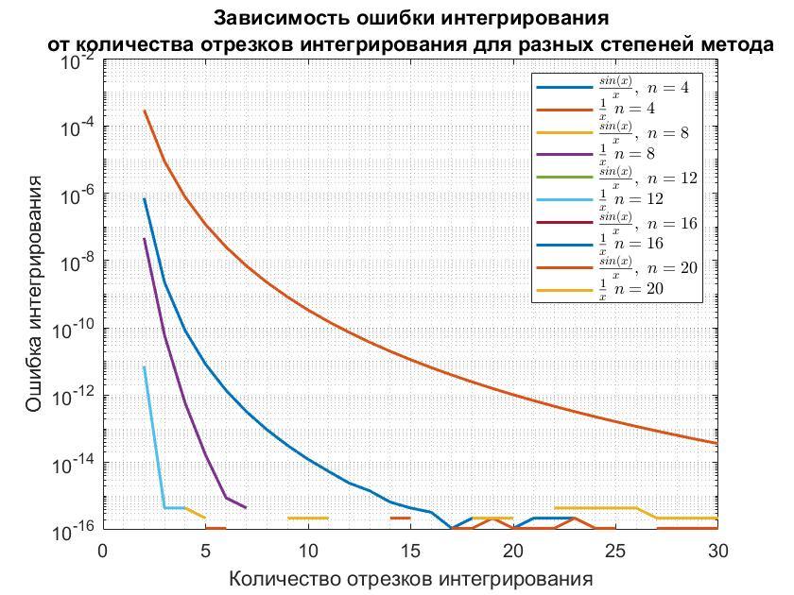

Исходя из графиков, можно сделать вывод, что погрешности ведут себя по-разному. Для первой функции погрешность очень быстро уходит ниже машинного нуля. При степени метода больше 4 погрешность достигает машинного нуля уже при двух отрезках. Для второй функции погрешность уменьшается значительно медленнее.

Отсутствие отрезков на графике означает уменьшение ошибки ниже машинного нуля.

Стоит отметить, что абсолютное значение ошибки первой функции меньше, чем значение ошибки второй функции. Вероятно, это связано с особенностями вычисления значений функции.

Ниже представлены графики зависимости ошибки от параметра a:

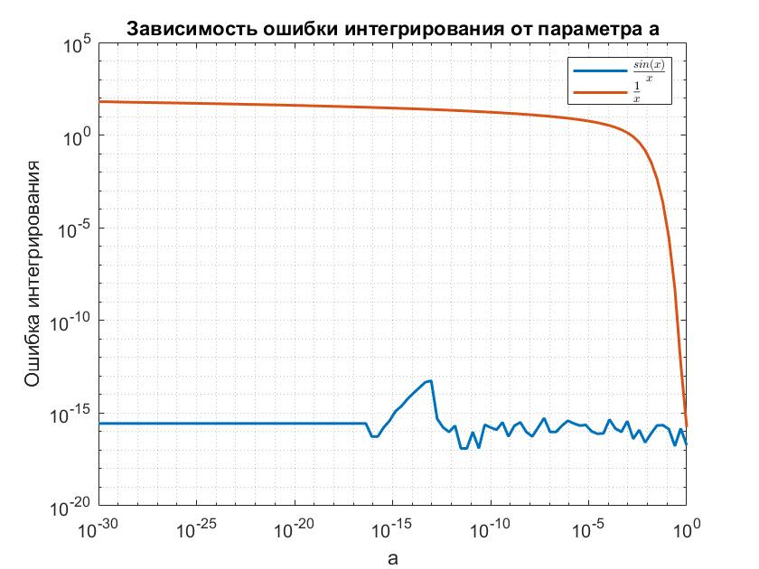

Отчетливо видно, что при приближении параметра к нулю, ошибка второй функции возрастает до ${10}^{2}$, ошибка первой функции стабилизируется примерно на ${10}^{-15}$.

Ниже представлены графики зависимости ошибки интегрирования от количества отрезков интегрирования для фиксированной степени метода $n = 4$ при фиксированном $a = 1$.

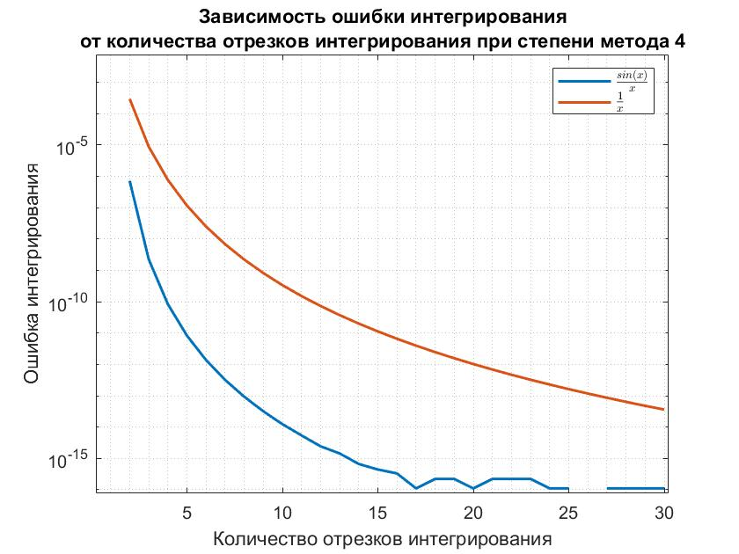

Исходя из графиков, можно сделать вывод, что ошибки ведут себя по-разному. Для первой функции наблюдается уменьшение ошибки до минимума при 17 отрезках интегрирования, после чего ошибка незначительно колеблется около нуля. Отсутствие отрезков на графике означает уменьшение ошибки ниже машинного нуля. Для второй функции ошибка уменьшается медленнее.

# Выводы

По результатам исследования можно сделать следующие выводы. Интегрирование методом Гаусса дает хорошие результаты не во всех случаях.

Для любых функций необходимо, чтобы границы отрезка интегрирования были достаточно далеко от точек разрыва функции, в противном случае результаты, полученные методом Гаусса, становятся крайне неточными.

Во всех остальных случаях при достаточном количестве узлов интегрирования метод дает результаты с погрешностью, близкой к машинному нулю.

При дроблении отрезка интегрирования погрешность, близкую к нулю можно достигнуть при небольшой степени полиномов Лежандра (~4) для небольшого числа отрезков, уменьшив, тем самым, вычислительную сложность алгоритма.

Стоит отметить, что метод Гаусса дает более точные результаты, чем метод трапеций.